XVII Congreso Galego de Estatística e Investigación de Operacións
Ourense, 23-25 de outubro de 2025

TÍTULO

Autor/a 1¹, Autor/a 2² e Autor/a 3³

¹ Aﬁliación Autor/a 1
² Aﬁliación Autor/a 2
³ Aﬁliación Autor/a 3

RESUMO

Escriba aquí o seu resumo.

Palabras e frases chave: Inclúa aquí as palabras e frases chave. Máximo de seis.

1. INTRODUCIÓN

Escriba aquí a introdución.

2. TÍTULO DA SECCIÓN

Escriba aquí a segunda sección. O formato dunha táboa debe ser o seguinte, podéndose incluír liñas entre filas e/ou columnas.

1 | 2 | 3 | 4
5 | 6 | 7 | 8
9 | 10 | 11 | 12
13 | 14 | 15 | 16

Táboa 1: Incluír aquí os comentarios da táboa.

Se quere incluír unha figura, debe respectar o formato da Figura 1.

3. CONCLUSIÓNS

Escriba aquí as conclusións. Esta sección é opcional.

REFERENCIAS

Dantzig, G. B. (1940) On the non-existence of “Student's” hypothesis having power functions independent of σ. Annals of Mathematical Statistics, 11, 186-192.
Efron, B. and Tibshirani, R. (1994) An introduction to the Bootstrap. Chapman & Hall.
Nash, J. (1950) Equilibrium points in n-person games. Proceedings of the National Academy of the USA, 36, 48-49.

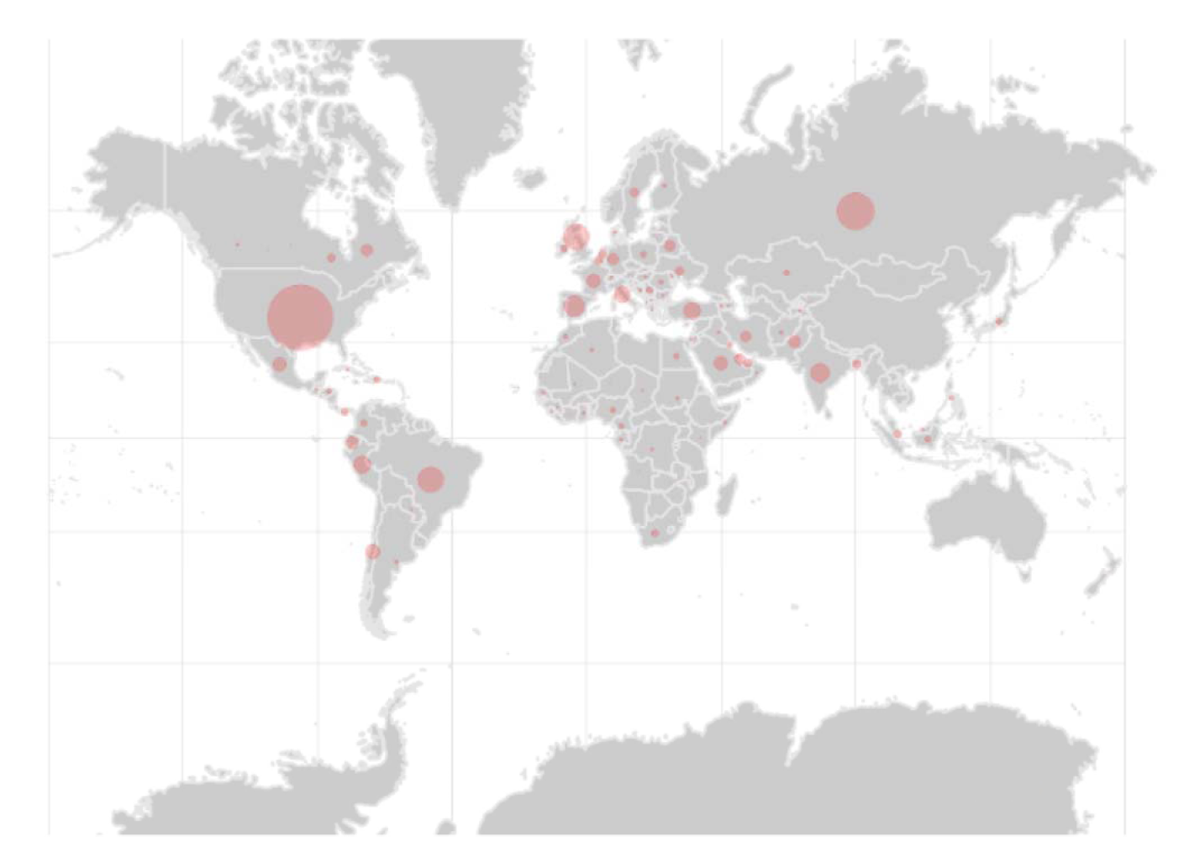
Figura 1: Incluír aquí os comentarios da figura.

